一、学习目标
使用网络请求进行前后端交互，重点
理解钩子函数的作用，难点
掌握vue过滤器的使用方法
了解vue事件的深入用法，难点

二、仿写留言板
目标：使用网络请求进行前后端交互，理解钩子函数的作用，掌握vue过滤器的使用方法
效果展示：
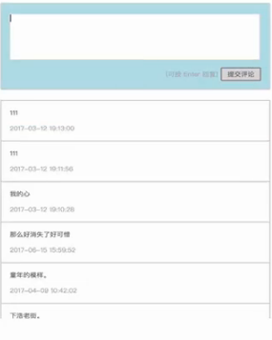
1实现【显示评论】按钮的功能：
a使用网络请求‘商品列表’数据;
b.解析‘商品列表’数据;
c展示‘商品列表’数据
Demo1
<script src="vue.js"></script>
<script src="vue-resource.js"></script>
</head>
<body>
<div id="box">
<!--<button id="btn" @click="fn()">btn</button>-->
<ul>
<li v-for="(item,index) in arr">
{{item.id | string}}
<!--<img v-bind:src="item.image" alt=""/>-->
{{item.title}}
</li>
</ul>
{{date | dateFormat}}
</div>
<script>
Vue.filter("string",function(str){
return "《"+str+"》"
});
Vue.filter("dateFormat",function(str){
return str.toLocaleTimeString();
});
var vm = new Vue({
el:"#box",
data:{
arr:[],
date:new Date()
},
beforeCreate:function(){
this.$http.get("http://api.danjiguanjia.com/active/index/getGoods")
.then(function(res){
this.arr = res.data.data;
console.log(this.date)
},function(res){})
},
methods:{
// fn:function(){
// this.$http.get("http://api.danjiguanjia.com/active/index/getGoods")
// .then(function(res){
// this.arr = res.data.data;
// console.log(this.date)
// },function(res){
//
// })
// }
}
})
总结：网络数据请求，过滤器
</script>
三、仿写百度搜索框
使用网络请求进行交互
了解vue事件的深入用法，重点
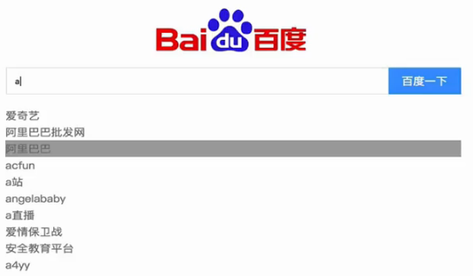
仿写百度搜索框练习
1.实现搜索功能，2.实现通过方向键控制搜索选项：绑定上下方向键的处理函数，对展示的数据进行样式绑定
Demo2
接口地址：https://sug.so.360.cn/suggest 参数名：word
<div id="box">
<!--1.点击btn,实现搜索，
2.实时搜索
3.根据上下方向键控制搜索
vue中事件对象获取
@click=fn($event) $event就是事件对象
-->
<input id="search" type="search" @keyup="search()" v-model="key" @keydown.up.prevent="up()" @keydown.down="down()"/>
<!--<button @click="search()">百度一下</button>-->
<ul>
<li v-for="(item,index) in arr" :class="{gray:index==nowIndex}" @click="click(index)" >{{item}}</li>
<!--
所有的li都有自己的index值，
所以我们可以定义一个nowIndex值来记录当前被选中的li
比较index和nowIndex的关系
如果index==nowIndex,这条数据就是被选中的，背景变为灰色
-->
</ul>
</div>
<script>
var vm = new Vue({
el:"#box",
data:{
key:"",
arr:[],
nowIndex:-1
},
methods:{
search:function(){
this.$http.jsonp('https://sug.so.360.cn/suggest',{
params:{word:this.key}
}).then(function(res){
this.arr = res.data.s;
console.log(this.arr)
},function(){})
},
up:function(){
console.log("up")
this.nowIndex--;
if(this.nowIndex < 0){
this.nowIndex=this.arr.length-1;
}
},
down:function(){
this.nowIndex++;
if(this.nowIndex>this.arr.length-1){
this.nowIndex=-1;
}
},
click:function(key){
this.nowIndex = key;
}
}
})
</script>
四、键值修饰符
事件修饰符
概念：v-on指令提供事件修饰符来处理dom事件节点
按键修饰符： .enter, .up, .down等等 @click.修饰符 = ‘fn()’
prevent修饰符：祖师事件的默认行为
修饰符可以串联使用 .修饰符 .修饰符
Demo3 event
<style>
#div1{ width: 100px; height: 100px; background-color: red}
</style>
</head>
<body>
<div id="box">
<div id="div1" @click="fn($event)"></div>
<input type="text" @keydown="fn2($event)"/>
<!--<input type="text" @keydown.up="fn3($event)" @keydown.down="fn4($event)"/>-->
<button @contextMenu.prevent="fn5()">鼠标右键点击</button>
</div>
<script>
var vm = new Vue({
el:"#box",
methods:{
fn:function(e){
console.log(e.clientX, e.clientY);
},
fn2:function(e){
if(e.keyCode==38){
console.log('up')
}else if(e.keyCode==40){
console.log('down')
}
},
fn3:function(){
console.log('up')
},
fn4:function(){
console.log('down')
},
fn5:function(e){
alert("ss")
}
}
})
</script>
Demo4阻止事件冒泡
<style>
div{ width: 100px;height: 100px;background-color: red}
.div1{ background-color: pink; padding: 50px}
.div2{ background-color: yellow;}
</style>
<script src="vue.js"></script>
</head>
<body>
<!--事件执行机制：
根-》元素1=》元素2=》元素3=》事件源
先捕获，后冒泡
捕获：从根 到 事件源
冒泡：从事件源 到 根
-->
<div id="box">
<div class="div1" @click="fn1()">
<div class="div2" @click.stop="fn2()"></div>
</div>
</div>
<script>
var vm = new Vue({
el:'#box',
data:{
},
methods:{
fn1:function(){
console.log('fn1')
},
fn2:function(){
console.log('fn2');
}
}
})
</script>
小结：事件修饰符是可以串联使用的
官网中事件处理器中可以查到
五总结
重点：能够使用网络请求进行前后台交互
难点：理解钩子函数的作用
注意事项：修饰符可以串联使用

